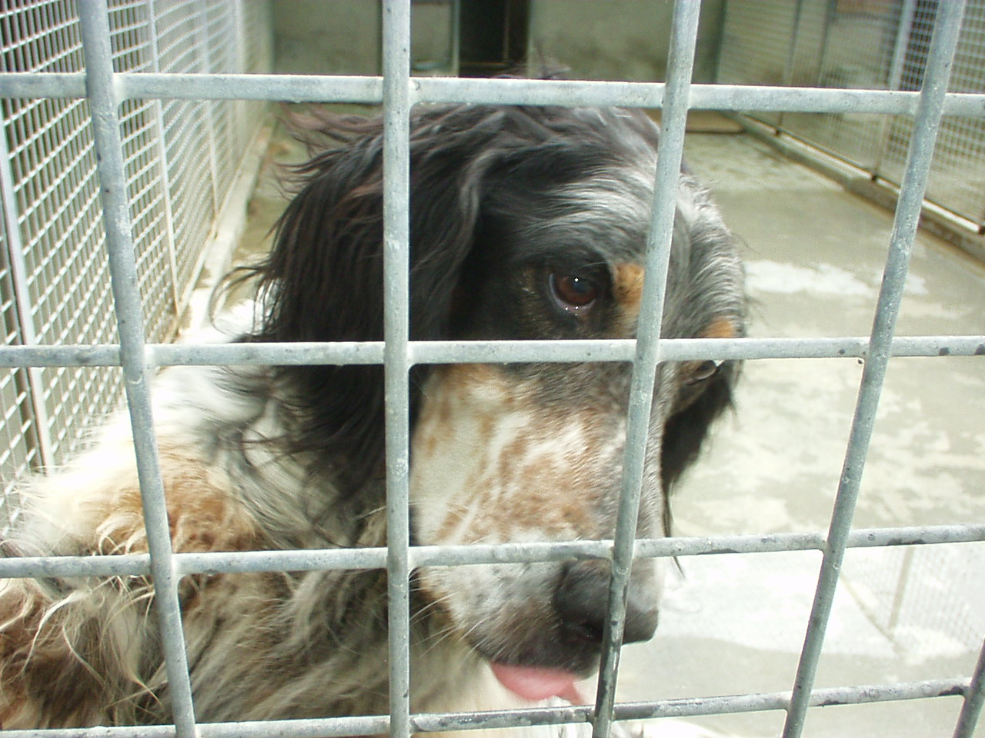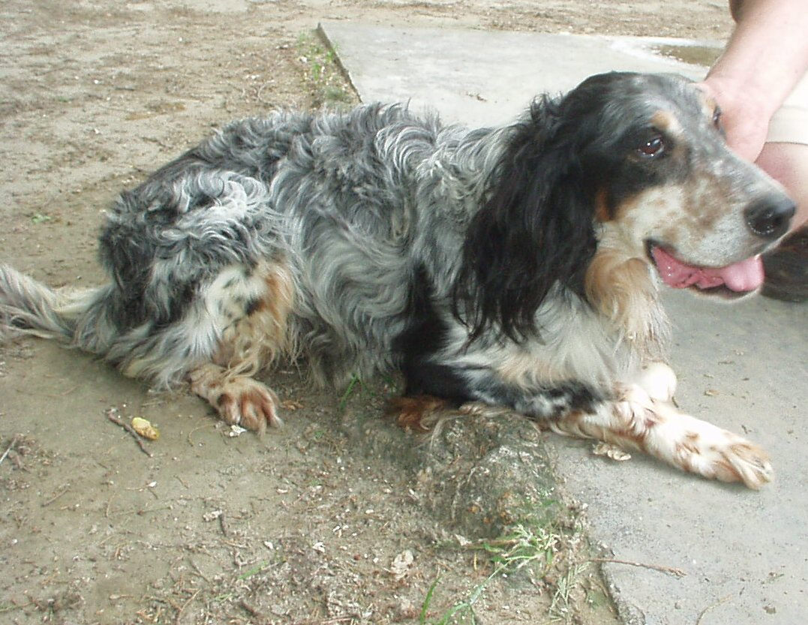

RUBENS
Questo meraviglioso setter multicolore, oltre ad essere di una bellezza indescrivibile, è anche dolcissimo e super affettuoso! Ha davvero bisogno del contatto umano, è un delitto lasciarlo in canile, aspetta da troppo tempo!
Rubens soffre di tosse cardiaca, che si tiene sotto controllo con le apposite pastiglie. Il calore di una casa non potrà che migliorare anche la sua salute.
E’ adulto (piuttosto adulto, è del 2001) e vivace, ed aspetta…..

Canile di Ravenna: 0544 453095

